|  |
| --- |
| **thành phố hcm**   1. **New World Sài Gòn**(76 Lê Lai, quận 1, TP HCM). Khách sạn gồm 552 phòng nghỉ và căn hộ, thiết kế và trang trí trang nhã theo phong cách châu Âu. Nằm tại khu trung tâm thương mại sầm uất của TP HCM, New World ở gần chợ Bến Thành và cách sân bay Tân Sơn Nhất 20 phút lái xe. Ảnh: ***Dulichvietnam.*** |

|  |
| --- |
| 16 khach san hang dau TP HCM hinh anh 2 2. Khách sạn Majestic Sài Gòn( số 1 Đồng Khởi, Quận 1 TP.HCM). Là một trong những khách sạn có bề dày lịch sử nổi tiếng của Sài Gòn (1925 - 2015), biểu tượng cho sự xa hoa tráng lệ của người Sài Gòn khi xưa. Với hồ bơi đẹp mắt ở sân giữa khách cùng các tiện ích khác có tại đây gồm trung tâm thể dục, sòng bạc. Ngoài ra tại đây còn có các tiện nghi giải trí và thư giãn như mát xa, jacuzzi, tắm hơi, spa, sân tennis. Ảnh: Datphong24. |
| **2. Majestic Sài Gòn** (số 1 Đồng Khởi, quận 1). Đây là một trong những khách sạn có bề dày lịch sử (từ năm 1925), biểu tượng cho sự xa hoa, tráng lệ của Sài Gòn xưa. Khách sạn có trung tâm thể dục, sòng bạc, các tiện nghi giải trí và thư giãn như mát xa, jacuzzi, tắm hơi, spa, sân tennis. Ảnh: ***Datphong24.*** |

|  |
| --- |
| 16 khach san hang dau TP HCM hinh anh 3 3. Khách sạn Rex (141 Nguyễn Huệ, Quận 1 TP.HCM). Nằm trong top 10 khách sạn nổi tiếng ở Việt Nam do Tổng cục du lịch bình chọn, khách sạn Rex Sài Gòn gồm 230 phòng khách đạt tiêu chuẩn quốc tế với bầu không khí cuốn hút tuyệt vời. Du khách nghỉ ngơi tại Rex sẽ rất dễ dàng tham quan các di tích lịch sử như toà nhà Ủy ban Nhân dân, nhà hát Thành phố, chợ Bến Thành, dinh Thống Nhất, nhà thờ Đức Bà… Ảnh: Pakdd2015. |
| **3. Rex** (141 Nguyễn Huệ, quận 1). Nằm trong top 10 khách sạn nổi tiếng ở Việt Nam do Tổng cục du lịch bình chọn, Rex gồm 230 phòng khách đạt tiêu chuẩn quốc tế. Du khách ở đây tham quan các di tích lịch sử như toà nhà Ủy ban Nhân dân, nhà hát thành phố, chợ Bến Thành, dinh Thống Nhất, nhà thờ Đức Bà… rất tiện lợi. Ảnh: ***Pakdd2015.*** |

|  |
| --- |
| 16 khach san hang dau TP HCM hinh anh 4 4. Khách sạn Pullman Sài Gòn (148 Trần Hưng Đạo, Quận 1 TP.HCM). Là một khách sạn tiêu chuẩn 5 sao quốc tế mới nhất được xây dựng tại Sài Gòn,  Pullman bao gồm 306 phòng với các loại Superior, Deluxe, Executive, Suite... Mỗi phòng đều mang phong cách riêng biệt, được trang bị đầy đủ các thiết bị tiện nghi hiện đại như LED TV, dụng cụ pha trà, cà phê, wifi internet, bồn tắm...  Ngoài ra nhà hàng trên tầng mái khách sạn còn phục vụ bữa sáng và có thiết kế nướng thịt hình tròn độc đáo cũng như bếp biểu diễn trực tiếp. Ảnh: Hanoimoi. |
| **4. Pullman Sài Gòn**(148 Trần Hưng Đạo, quận 1). Là khách sạn 5 sao quốc tế mới nhất được xây dựng tại thành phố, Pullman bao gồm 306 phòng với các loại superior, deluxe, executive, suite... Mỗi phòng đều mang phong cách riêng biệt, được trang bị đầy đủ các thiết bị tiện nghi như TV màn hình LED, dụng cụ pha trà, cà phê, Wi-Fi, bồn tắm... Nhà hàng trên tầng mái khách sạn phục vụ bữa sáng có thiết kế nướng thịt hình tròn độc đáo, đầu bếp biểu diễn trực tiếp. Ảnh: ***Hanoimoi.*** |

|  |
| --- |
| 16 khach san hang dau TP HCM hinh anh 5 5. Khách sạn Caravelle (số 19 Công Trường Lam Sơn, phường Bến Nghé, Quận 1 TP.HCM). Được coi là khách sạn danh tiếng bậc nhất thành phố, cũng là khách sạn tiêu chuẩn 5 sao đầu tiên tại sài gòn kể từ năm 1959. Caravelle nằm ở một vị trí tuyệt đẹp đối diện Nhà Hát Thành Phố. Từ khách sạn bạn sẽ thấy cảnh đẹp sông Sài Gòn buổi tối đẹp lung linh. Sự sang trọng và xa hoa, hiện đại của Caravelle luôn làm hài lòng mọi du khách trong và ngoài nước… Ảnh: Thegioidulich. |
| **5. Caravelle** (số 19 Công Trường Lam Sơn, phường Bến Nghé, quận 1). Được coi là khách sạn danh tiếng bậc nhất, cũng là khách sạn tiêu chuẩn 5 sao đầu tiên tại thành phố kể từ năm 1959, Caravelle nằm đối diện Nhà hát Thành phố. Từ đây, bạn sẽ thấy sông Sài Gòn buổi tối đẹp lung linh. Ảnh:***Thegioidulich.*** |

|  |
| --- |
| 16 khach san hang dau TP HCM hinh anh 6 6. Khách sạn Windsor Plaza (Số 18 An Dương Vương, Quận 5 TP.HCM). Khách sạn với 405 phòng bao gồm thiết kế sang trọng, hiện đại và đầy đủ tiện nghi cùng đội ngũ nhân viên thân thiện. Nơi đây tự hào có phòng disco lớn nhất Việt Nam, nhà hàng Ngân Đình đã giành giải thưởng giành cho các nhà hàng Trung Quốc, Talk of the Town - một nhà hàng Italy trên tầng 25 với tầm nhìn 360 độ và một bể bơi trên tầng thượng. Ảnh: Khachsan.odau |
| **6. Windsor Plaza** (Số 18 An Dương Vương, quận 5). Khách sạn với 405 phòng, có phòng disco lớn nhất Việt Nam, nhà hàng Ngân Đình đã giành giải thưởng giành cho các nhà hàng Trung Quốc, Talk of the Town - một nhà hàng Italy trên tầng 25 với tầm nhìn 360 độ và một bể bơi trên tầng thượng. Ảnh: ***Khachsan.odau.*** |

|  |
| --- |
| 16 khach san hang dau TP HCM hinh anh 7 7. Khách sạn Lotte Legend Sài Gòn (2A-4A Tôn Đức Thắng, Quận 1 TP.HCM). Khách sạn cung cấp các tiện ích 5 sao như hồ bơi lớn ngoài trời và trung tâm thể dục cũng như các phòng nghỉ trang nhã tiện nghi. Do nằm trên con phố sầm uất của Sài Gòn, nên tiện lợi cho bạn trong việc mua sắm, giải trí, khu thương mại hay tham quan Nhà Thờ Đức Bà, Nhà hát Thành Phố, Hồ con Rùa, Bảo tàng chứng tích chiến tranh. Ảnh: Vnbooking. |

Đà lạt

### 1.khách sạn 5 sao LaDalat Hotel

* Đặt phòng khách sạn 5 sao gọi ngay : 02633 576 888

[LaDaLat Hotel](https://du-lich-da-lat.com/khach-san-ladalat/) tọa lạc tại 106A Mai Anh Đào Đà Lạt. Đây là một khách sạn mới xây và có nhiều ưu đãi lớn dành cho các bạn. Là 1 trong những khách sạn mới xây nên tại đây đã được cải thiện. Khác với những khách sạn đã xuất hiện từ trước.

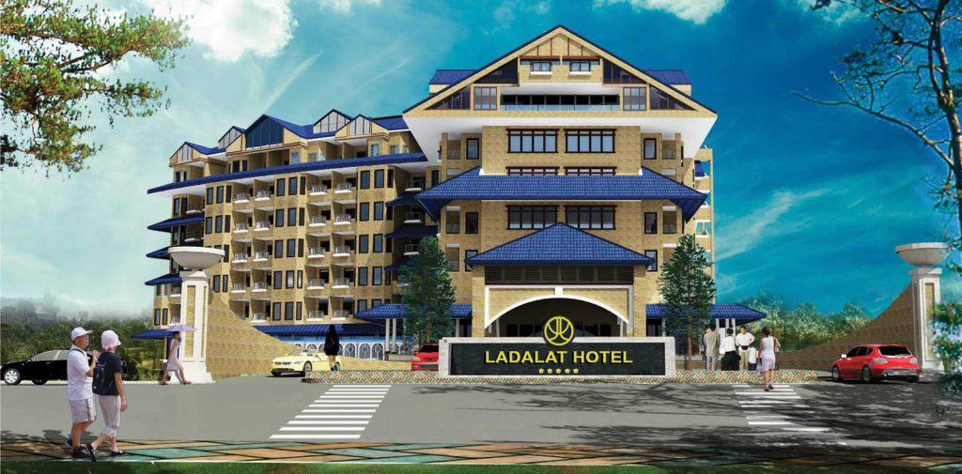

*Review khách sạn 5 sao Đà Lạt*

Tại đây có rất nhiều kiểu phòng cho các bạn lựa chọn. Như: Deluxe, Deluxe Tripble, Junio Deluxe, Suite, President. Tuy là khách sạn mới xây. Nhưng mà đã có được rất nhiều sự tin tưởng. Của các du khách khi tham quan du lịch.

Hầu hết mọi người đặt khách sạn tại đây vì khách sạn này đáp ứng như cầu. Và đạt cấp 5 sao nhưng lại có giá thành tương đối ổn định.

### ****2.khách sạn Đà Lạt 5 sao – Ana Mandara Villas Dalat Resort & Spa****

* Đặt phòng khách sạn 5 sao gọi ngay : 02633 576 888

Khách sạn Ana Mandara Villas Dalat Resort & Spa là một trong ba khách sạn 5 sao Đà Lạt. Tọa lạc trên vùng cao nguyên Đà Lạt. Cách sân bay quốc tế Liên Khương 13 km và gần các điểm tham quan thú vị. Như: Cung điện Mùa hè của vua Bảo Đại, chùa Linh Phước, biệt thự Pháp xây dựng, đồi thông…

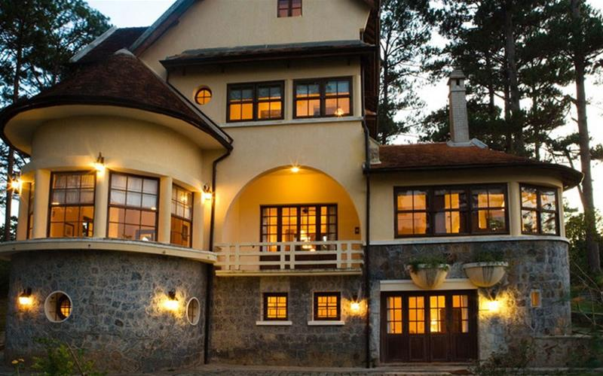

*Ana Mandara Villas Dalat Resort & Spa 5 sao*

Ana Mandara Villas Dalat Resort & Spa tiêu chuẩn 5 sao với 70 phòng. Bao gồm mười bảy căn nhà biệt thự được xây dựng từ những năm 1920. Cùng những căn năm 1930 theo phong cách thuộc địa Pháp. Một phong cách sang trọng quý phái nhưng không làm mất đi vẻ đẹp cá tính độc đáo, ấm áp yêu thương, cổ kính, quyến rũ đến lạ thường.

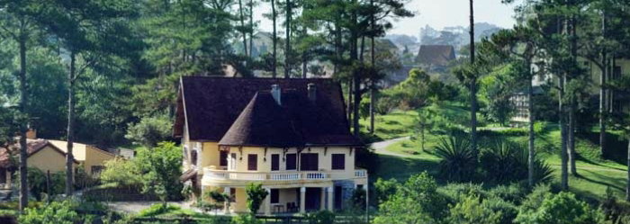

*Resort 5 sao Đà Lạt*

Nhà hàng Le Petit Dalat của khách sạn Ana Mandara Villas Dalat Resort & Spa phục vụ một loạt các món ăn khác nhau bao gồm các món địa phương và quốc tế được yêu thích. Ngoài ra, khách sạn Ana Mandara Villas Dalat Resort & Spa có phòng massage. Với cảnh quan tuyệt đẹp của những ngọn núi xung quanh sẽ cho bạn những trải nghiệm thư thái nhất.

* [Xem ngay những Villa Đà Lạt đang cho thuê giá rẻ nhất hiện nay](https://du-lich-da-lat.com/villa-da-lat/)
* [Top 20 homestay Đà Lạt giá rẻ view đẹp nhất.](https://du-lich-da-lat.com/homestay-da-lat/)

### ****3. sạn Sofitel Dalat Palace****

* Đặt phòng khách sạn 5 sao gọi ngay : 02633 576 888

Khách sạn Sofitel Dalat Palace là một khách sạn 5 sao Đà Lạt nổi tiếng với kiến trúc Pháp ấn tượng. Khuôn viên của khách sạn rộng đến hơn 40 nghìn mét vuông. Xung quanh là vườn hoa, thảm cỏ, rừng thông.

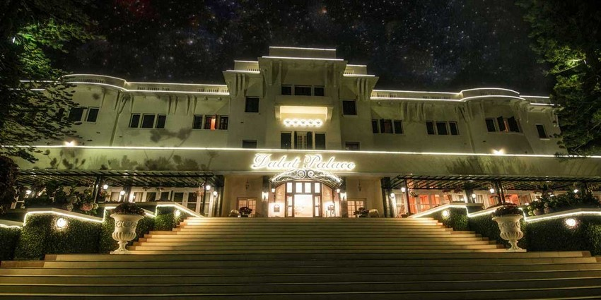

*Khách sạn 5 sao Đà Lạt Palace*

Khách sạn Sofitel Dalat Palace có 38 phòng và 5 phòng căn hộ nhỏ khác nhau tha hồ cho bạn lựa. Tất cả đều được trang bị tiện nghi, đồ dùng hạng nhất, nhiều phòng có lò sưởi. Tạo cho bạn cảm giác thoải mái nhất khi nghỉ dưỡng tại đây. Ngoài ra còn 2 phòng họp với sức chứa 200 khách. Được trang bị hiện đại và chuyên nghiệp.

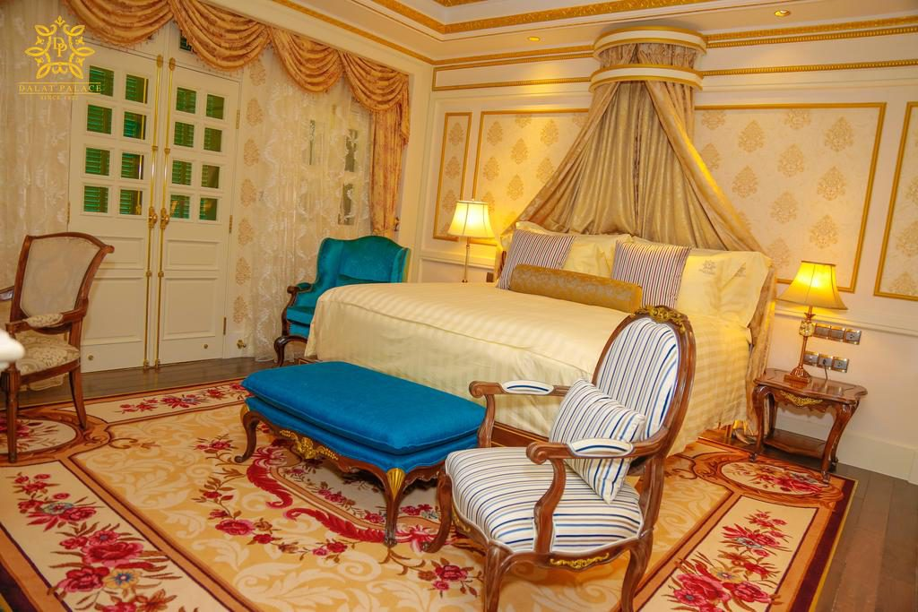

*Khách sạn dalat palace 5 sao*

Khách sạn Sofitel Dalat Palace là khách sạn 5 sao Đà Lạt. Là khách sạn duy nhất có Golf Club đẳng cấp tầm Đông Nam Á. Sân golf này có tới 18 lỗ nằm trên đồi thông với tầm nhìn hồ Xuân Hương. Sân golf còn có bề mặt cỏ xanh, phẳng, được coi là một sân chơi hoàn hảo, không nơi nào có được.

### ****4.DaLat Edensee Lake Resort & Spa****

* Đặt phòng khách sạn 5 sao gọi ngay : 02633 576 888

DaLat Edensee Lake Resort & Spa tiêu chuẩn 5 sao quốc tế. Được xây dựng trên diện tích 15 ha tuyệt đẹp ở khu du lịch hồ Tuyền Lâm. Nằm dưới chân núi Phụng Hoàng. khu resort Edensee Lake này  nằm cách chợ Đà Lạt khoảng 7.5 km. Nằm  cách Thiền Viện Trúc Lâm khoảng 5 km, cách sân bay Liên Khương khoảng 20 phút đi xe. Với vị trí vô cùng thuận lợi khách sạn DaLat Edensee Lake Resort & Spa là điểm dừng chân lý tưởng cho mọi du khách.

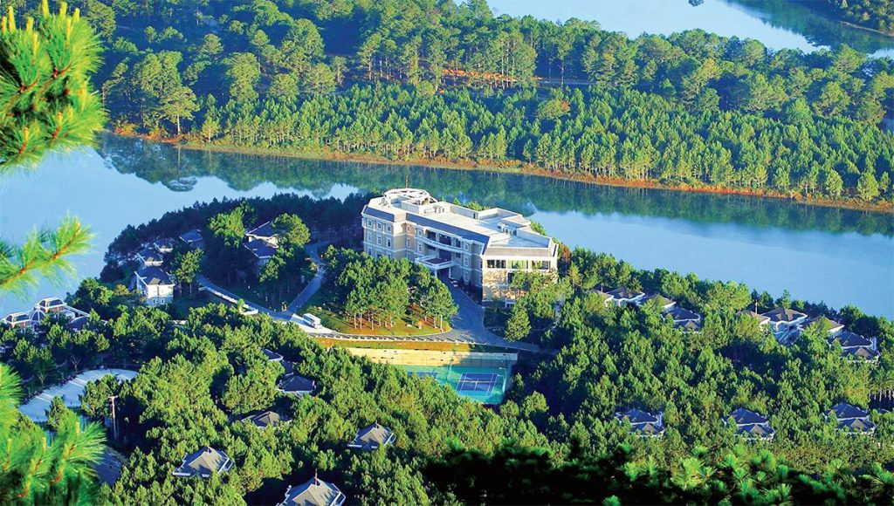

*Khách sạn 5 sao DaLat Edensee Lake Resort & Spa*

DaLat Edensee Lake Resort & Spa là một khu nghỉ dưỡng cao cấp kết hợp phong cảnh thiên nhiên hữu tình của Hồ của Núi.  Dịch vụ chăm sóc ân cần và không gian nghỉ ngơi hoàn hảo. Khu nghỉ dưỡng có 112 phòng, mỗi loại phòng đều được thiết kế công phu. Ngoài ra còn được trang trí nội thất sang trọng mang đến dấu ấn riêng của DaLat Edensee Lake Resort & Spa. Sự tinh tế của vẻ đẹp cố điển và sự thoải mái với tiện nghi hiện đại.

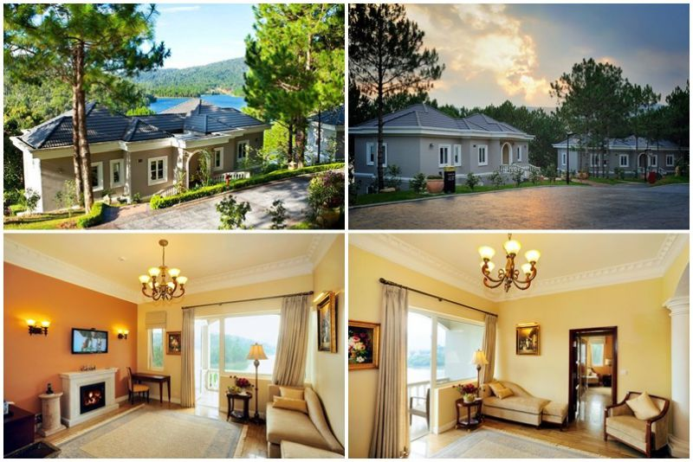

*Review khách sạn 5 sao DaLat Edensee Lake Resort & Spa*

Ngồi trên ban công ngắm nhìn mặt nước xen giữa những hàng thông xanh mướt. Bạn có thể tận hưởng vẻ đẹp của hồ Tuyền Lâm. Hồ được ca ngợi là lớn nhất và đẹp nhất của Thành phố Đà Lạt..

Vũng tàu

## 1. Khách sạn Imperial Vũng Tàu

**-> Địa điểm**: 159 Thùy Vân, phường Thắng Tam, tp Vũng Tàu.

Imperial là khách sạn sang trọng bậc nhất của thành phố Vũng Tàu. Khách sạn này được thiết kế theo phong cách châu Âu thời Phục Hưng nên đem lại cảm giác sang trọng mà vẫn tiện nghi cho du khách. Khách sạn cao 7 tầng với 144 phòng nghỉ được trang trí bởi các bức họa trứ danh đầy đặc sắc. Nội thất của khách sạn được làm từ các chất liệu cao cấp như thủy tinh, đồng, gỗ, gốm sứ…

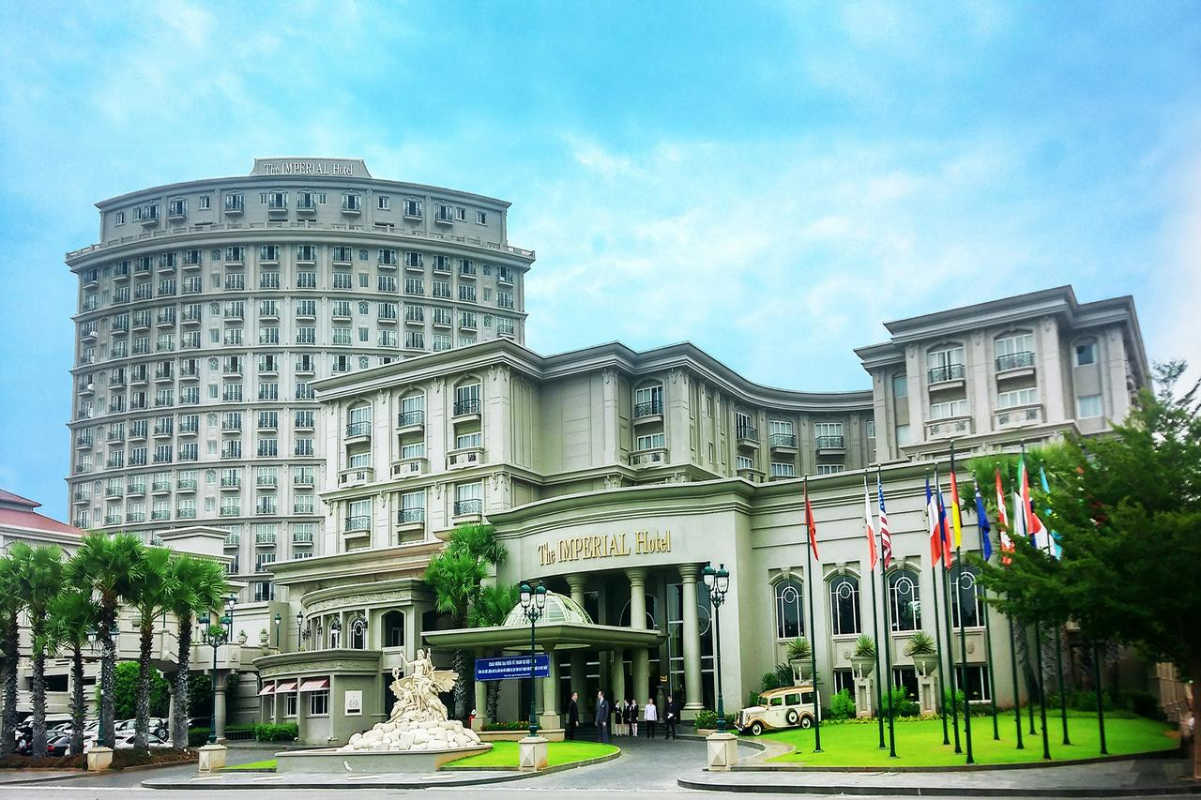

Khách sạn Imperial đạt chuẩn quốc tế 5 sao cực chất ở Vũng Tàu

Khách sạn Imperial cách Bãi Sau chỉ khoảng 150m và có bãi biển riêng tại đây. Các phòng ở đây đều có view biển, hồ bơi hoặc view thành phố nên tạo cảm giác rất rộng rãi, thoải mái cho du khách.

Phòng sang trọng, đẳng cấp ở Imperial Vũng Tàu

Imperial có nhiều hồ bơi, trong đó 1 hồ tràn bờ sát biển và 3 hồ khác ở vườn sau rất đẹp. Khách sạn này còn có tới 6 nhà hàng ăn uống, trong đó có Havana Club phục vụ các loại đồ uống đa dạng và Seafood Restaurant phục vụ hải sản tươi sống ngay bên bãi biển.

## 2. Pullman Vũng Tàu

**-> Địa điểm**: 15 đường Thi Sách, phường Thắng Tam, thành phố Vũng Tàu.

Nói đến ***những khách sạn đẹp Vũng Tàu gần biển***, không thể không nhắc đến Pullman Vũng Tàu. Khách sạn này chỉ cách Bãi Sau khoảng 500m và cách trung tâm 1,5km. Pullman Vũng Tàu được thiết kế khá độc đáo với sự pha trộn giữa kiến trúc hiện đại và những nét đặc trưng của châu Á.

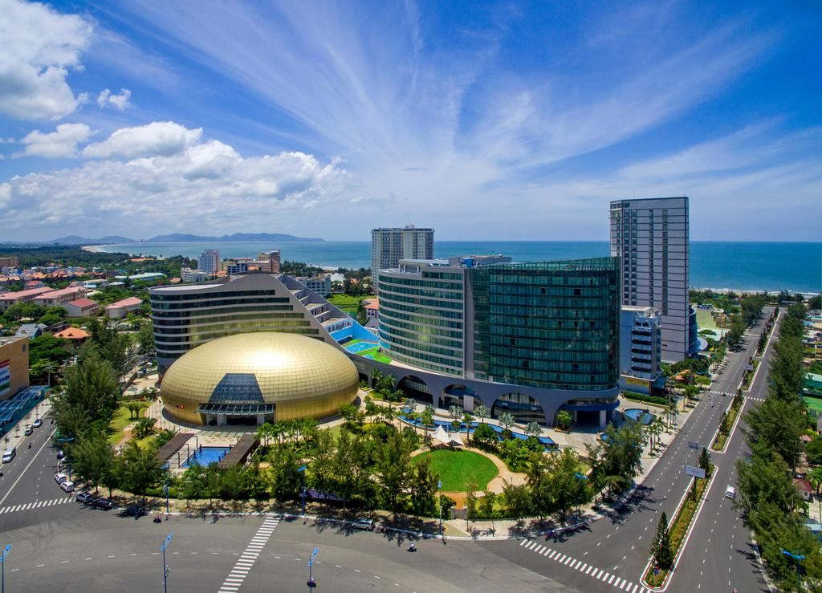

Không gian rộng lớn của Pullman Hotel Vũng Tàu

Pullman có tổng cộng 356 phòng nghỉ. Tất cả các phòng đều có view biển hoặc view thành phố. Các phòng trong khách sạn đẹp và đầy đủ tiện nghi đồng thời đem đến cảm giác mới lạ cho du khách bởi cách trang trí độc đáo. Khách sạn này còn có nhà hàng phục vụ các món ăn Âu Á, hệ thống bếp mở giúp du khách thấy được món ăn của mình được chế biến như thế nào.

Phòng ở Pullman Hotel được đánh giá là đẹp và chất lượng

Bên cạnh đó, các dịch vụ đi kèm như phòng hội nghị, nhà hàng, quán bar, bể bơi, của Pullman… đều khiến du khách cảm thấy được nghỉ ngơi, thư giãn đầy thoải mái.

## 3. The Grand Hồ Tràm Strip

**-> Địa chỉ**: Phước Thuận, Xuyên Mộc, Vũng Tàu.

Trong ***các khách sạn ở Vũng Tàu*** được đánh giá là đẳng cấp thì The Grand Hồ Tràm Strip thường được nhắc đến với nhiều nét nổi bật. Đầu tiên, phải kể đến quy mô của The Grand Hồ Tràm Strip.

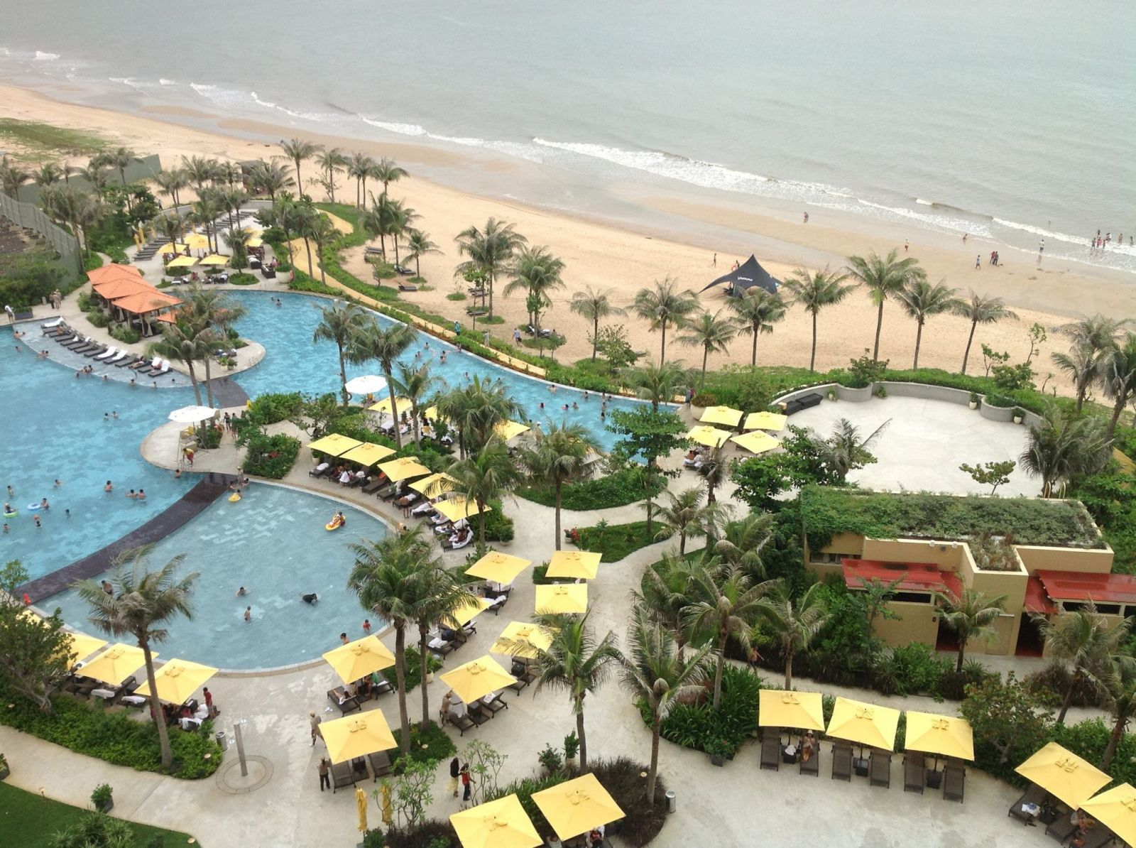

Không gian The Grand Hồ Tràm Strip khá rộng lớn

Khu nghỉ dưỡng phức hợp này rộng tới 164ha với số phòng lên tới 1.100 phòng. Nằm dọc bãi biển Hồ Tràm, The Grand Hồ Tràm Strip có 3 hồ bơi nhìn ra bãi biển. Điều thú vị là ở khu vực hồ bơi này, du khách có thể trải nghiệm khu trò chơi trượt nước Gragon Slide cao tới 18m.

Ở The Grand Hồ Tràm Strip có nhiều hệ thống phòng chất lượng cho du khách trải nghiệm những dịch vụ tốt nhất, đẳng cấp nhất

Bên cạnh đó, The Grand Hồ Tràm Strip còn có khu vui chơi dành riêng cho trẻ em với rất nhiều hoạt động giải trí. Ở đây còn có dịch vụ trông giữ trẻ để du khách có thể dành thời gian riêng tư cho nhau hoặc tham gia các hoạt động vui chơi trên bãi biển đầy hấp dẫn khác.

Ở The Grand Hồ Tràm Strip có hệ thống hồ bơi chất lượng, đẳng cấp cho du khách tha hồ giải trí

Năm 2018 vừa qua, The Grand Hồ Tràm Strip đã đạt giải thưởng Khách sạn có sân golf tốt nhất châu Á trong khuôn khổ giải World Golf Award.

Các phòng ở đây có hướng view biển, view đồi đều rất đẹp. Đồng thời, tiện ích chung của các hạng phòng là đệm lông ngỗng, phòng tắm đứng và bồn tắm nằm. Bãi biển riêng của The Grand Hồ Tràm Strip cũng rất đẹp với nhiều nét còn hoang sơ với những hàng cây xanh mát đầy thơ mộng trên bờ.

## 4. Sanctuary Hồ Tràm Resort Community

**-> Địa chỉ**: Phước Thuận, huyện Xuyên Mộc, Vũng Tàu.

Sanctuary Hồ Tràm Resort Community là một trong **những khách sạn view đẹp ở Vũng Tàu** làm say lòng rất nhiều khách du lịch. Nơi này có bãi biển hoang sơ và trong lành thuộc hàng đầu ở Vũng Tàu.

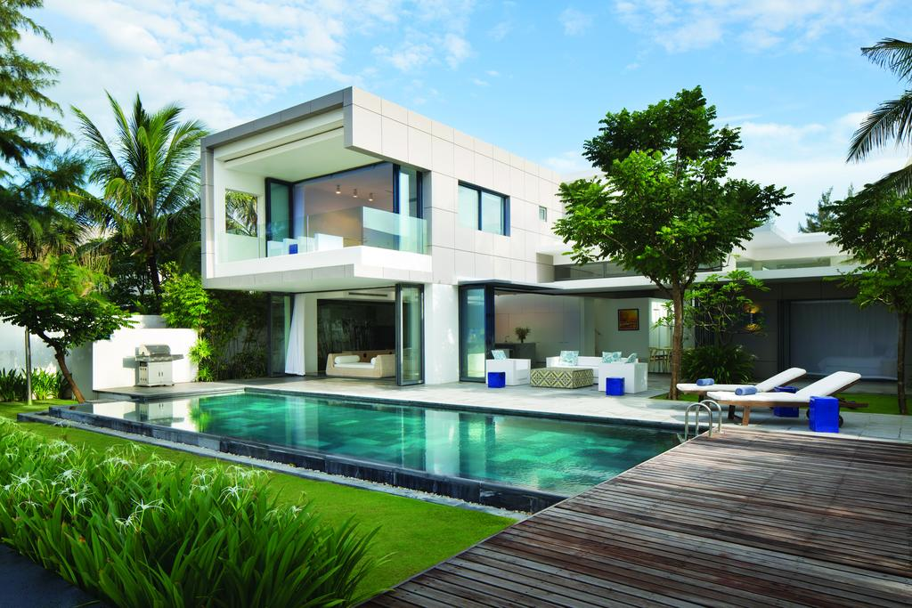

Sanctuary Hồ Tràm Resort đạt chuẩn chất lượng 5 sao cực chất ở Vũng Tàu

Resort có nhiều biệt thư, mỗi biệt thự đều có khu vườn riêng được chăm sóc kỹ càng và hồ bơi rất đẹp. Điểm nổi bật của Sanctuary Hồ Tràm Resort Community là không gian rất yên tĩnh, mát mẻ và đầy riêng tư.

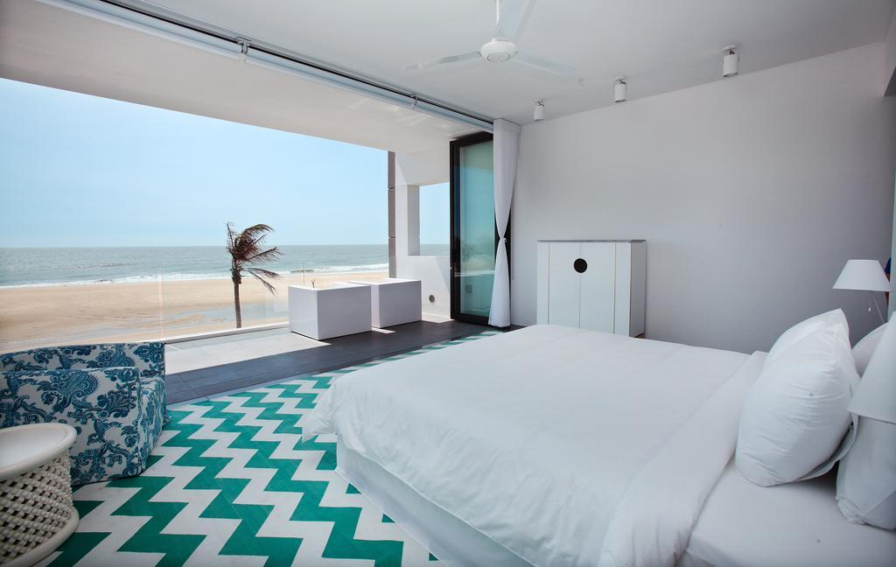

Không gian, phòng ốc ở Resort khá đẹp, khá yên tĩnh và vô cùng riêng tư

Các biệt thự của resort được thiết kế theo phong cách chủ đạo là gần gũi với thiên nhiên để đón được nhiều ánh sáng và gió biển nhất có thể. Nội thất trong các phòng đều tiện nghi, sang trọng và đầy đủ. Nhà bếp của mỗi căn biệt thự đều rất tiện lợi, giúp du khách có thể chế biến dễ dàng các món ăn yêu thích.

Các khu biệt thự ở Sanctuary Hồ Tràm Resort Community đều được thiết kế sang trọng theo phong cách gần gũi với thiên nhiên

Nhà hàng của Sanctuary Hồ Tràm Resort Community phục vụ các món ăn đa dạng, từ các món hải sản tươi sống đặc trưng của Vũng Tàu đến các món ăn Âu Mỹ ngon miệng. Bên cạnh đó, các tiện nghi giải trí của resort như sân tennis, karaoke, thư viện… đều có sự sang trọng tương xứng với khu nhà ở.

-> Bài liên quan: [***Đi Vũng Tàu nên ở resort nào tốt***](https://www.vietfuntravel.com.vn/blog/du-lich-vung-tau-nen-o-resort-nao-tot.html)?

## 5. Saint Simeon Resort and Spa

**-> Địa chỉ**: Tân Phước, Long Hải, Vũng Tàu.

Saint Simeon Resort & Spa nằm dọc theo biển Long Hải của Vũng Tàu. Long Hải vốn nổi tiếng là bãi biển mộc mạc, còn những nét hoang sơ, do đó bãi biển riêng của Saint Simeon Resort & Spa cũng mang đầy đủ những nét đẹp này. Với Saint Simeon, có thể dùng câu “đại dương ngay trước cửa” để mô tả về nơi nghỉ dưỡng xinh đẹp này.

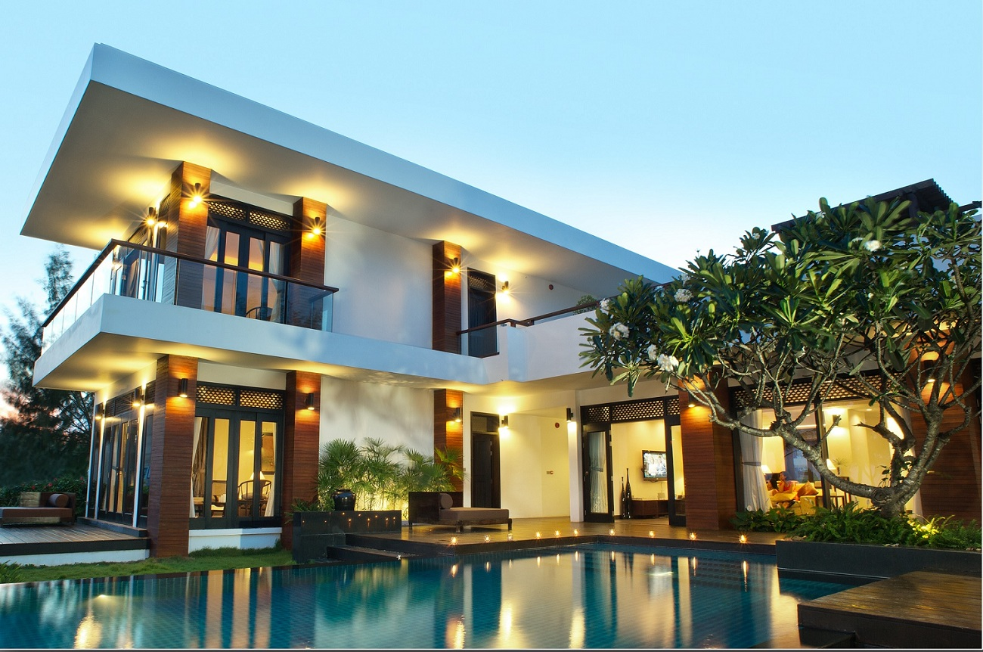

Không gian biệt thự ở Saint Simeon Resort khá đẹp, khá rộng rãi

Saint Simeon Resort & Spa gồm 133 biệt thự nghỉ dưỡng biển đầy sang trọng, mỗi biệt thự gồm 2 – 3 phòng ngủ với thiết kế rất sang trọng và tiện nghi. Loại Deluxe là những biệt thự có view hồ bơi và sân vườn xanh mát. Hạng Premium có không gian mở và lối đi thẳng ra biển đầy lãng mạn. Loại phòng Suite nằm giữa khu vườn xinh đẹp hoặc nằm ngay trên bãi biển rì rào sóng vỗ.

Mỗi biệt thự ở Saint Simeon Resort đều có hệ thống phòng ngủ rộng rãi, được thiết kế theo kiến trúc sang trọng

Loại phòng Princess có sân vườn, hồ bơi và quản gia riêng trong suốt kỳ nghỉ của du khách. Saint Simeon Resort & Spa có 3 nhà hàng với 3 phong cách chế biến khác nhau để đáp ứng các nhu cầu đa dạng của du khách. Trong đó, phục vụ du khách ăn sáng và ăn uống cả ngày là nhà hàng Bettina Cucina.

Ở Saint Simeon Resort cũng có hồ bơi khá chất lượng cho du khách trải nghiệm

Nhà hàng ẩm thực cao cấp với thực đơn phong phú, bao gồm cả hải sản tươi sống là Bettina Signature. Còn nhà hàng Bettina Lounge chính là quầy bar ngay trên bờ biển với các món nước ngon miệng. Nơi này còn có dịch vụ Spa riêng sử dụng các loại tinh dầu nhập khẩu từ Bottega.

-> Nên xem: [***Những khách sạn view biển cực chất ở Vũng Tàu***](https://www.vietfuntravel.com.vn/blog/nhung-khach-san-view-bien-cuc-chat-o-vung-tau.html)

## 6. Oceanami Villas & Beach Club Long Hải

**-> Địa chỉ**: tỉnh lộ 44A biển Long Hải, tỉnh Bà Rịa Vũng Tàu.

Oceanami Villas & Beach Club Long Hải có vị trí rất tốt khi lưng dựa vào núi Minh Đạm nổi tiếng, trước mặt là biển Long Hải. Nơi này có bãi biển riêng dài 700m tuyệt đẹp với cát mịn, biển xanh và những hàng phi lao xanh mát.

Oceanami Villas & Beach Club Long Hải gồm 347 căn biệt thự. Mỗi căn biệt thự đều được thiết kế để nằm giữa một khu vườn tươi tốt, do đó không khí vừa trong lành vừa yên tĩnh, thanh bình. Tầng thượng mỗi căn biệt thự đều có view biển nên làm hài lòng được những du khách yêu biển.

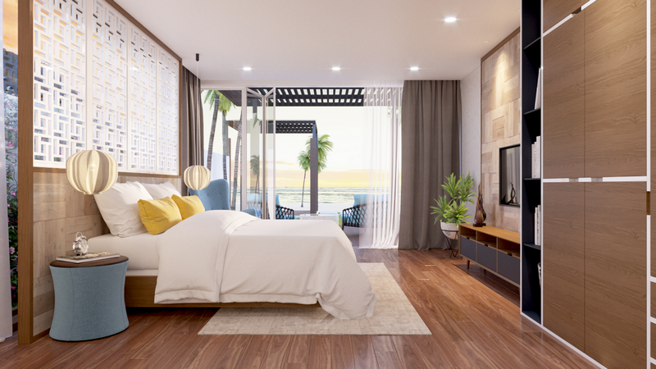

Oceanami Villas & Beach Long hải có nhiều căn biệt thự, trong đó mỗi phòng đều khá đẹp, khá sang trọng với những dịch vụ đẳng cấp nhất

Một điểm nổi bật nữa của Oceanami Villas & Beach Club Long Hải là hồ bơi vô cực rộng lớn gần 2.000m2, khiến du khách cảm thấy gần gũi với biển khơi hơn.

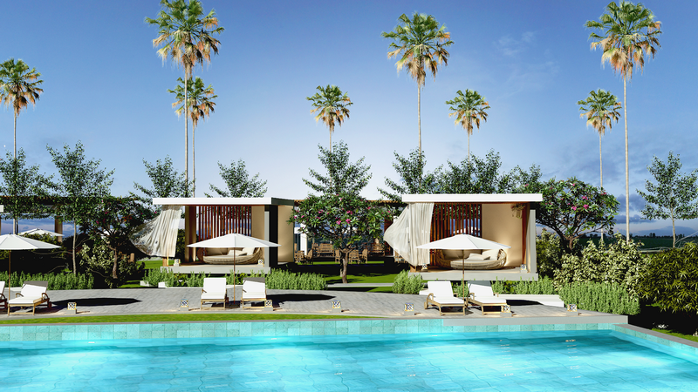

Hồ bơi nơi đây được xem là rộng lớn với diện tích lên tới 2000 mét vuông

Oceanami Villas & Beach Club Long Hải có 2 nhà hàng và 3 louge, 1 club trên bãi biển rất sôi động, dịch vụ spa, khu vui chơi cho trẻ em, khu tập gym và fitness cho người lớn… Tất cả đều tạo nên sức hấp dẫn lớn cho Oceanami Villas & Beach Club Long Hải và do đó, được xem là một trong những địa điểm nghỉ dưỡng đáng nhớ.

Danh sách món ăn

# 1.Gà nướng mắc khén

Hương vị riêng đặc trưng của mắc khén sẽ khiến món gà nướng của bạn ngon không tưởng.

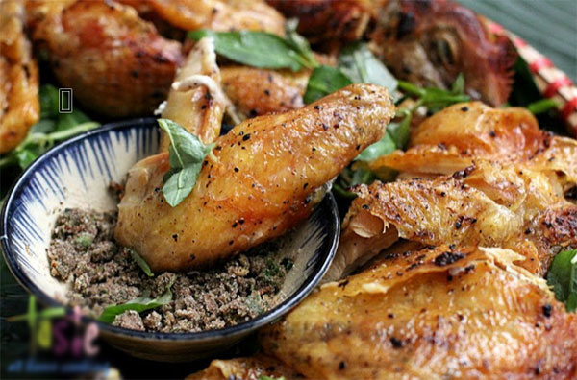

## Nguyên liệu:

- 1 con gà  
- Chẳm chéo  
- Hạt mắc khén  
- Muối hạt  
- Sả.

=> không cay

# 2.Gỏi bắp cải chân gà rút xương

Gỏi bắp cải ăn kèm chân gà rút xương vị chua ngọt mát dễ ăn, dùng làm món khai vị rất phù hợp.  
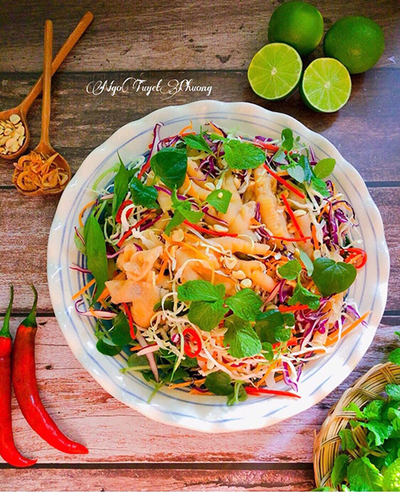

## Nguyên liệu:

- Chân gà: 500 gr  
- Bắp cải tím  
- Cà rốt  
- Ớt sừng trái to  
- Đậu phộng rang  
- Rau thơm  
- Hành phi  
- Chanh hoặc trái tắc.

=> hơi cay

# 3.Khoai môn hấp tôm thịt

Nếu nhà bạn có trẻ nhỏ thì chỉ cần làm một đĩa khoai môn hấp tôm thịt đã đủ dinh dưỡng cho bé.

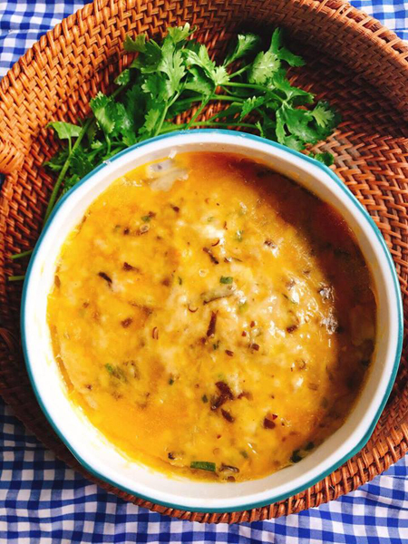

## Nguyên liệu:

- Khoai môn: 300 g  
- Thịt lợn: 100 g  
- Tôm: 100 g  
- Trứng gà: 2 quả  
- Mộc nhĩ.

=> ko cay

# 4.Tôm rang trứng muối

Trứng muối béo béo, thơm thơm, rang cùng tôm hợp đến lạ kỳ, làm món mặn ăn cùng cơm rất đưa đẩy, nhất là vào những ngày mư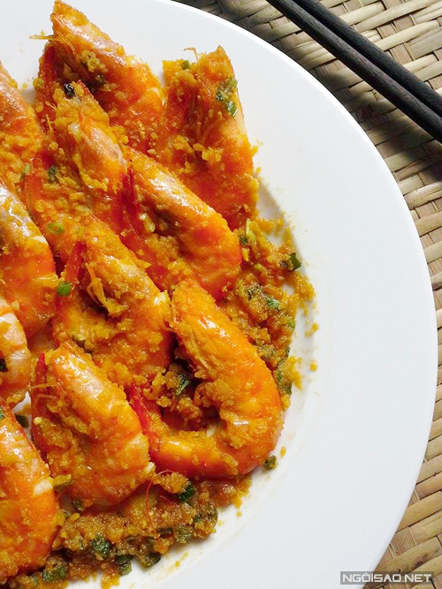

## Nguyên liệu:

- 300 g tôm tươi  
- 4 quả trứng vịt muối  
- 1 củ hành tây  
- Gia vị, đường, hạt tiêu.

=> ko cay

# 5.Cánh gà chiên mắm me

Miếng cánh gà chua chua, mặn mặn, ngọt ngọt lúc nào cũng có sức quyến rũ đối với cả nhà.

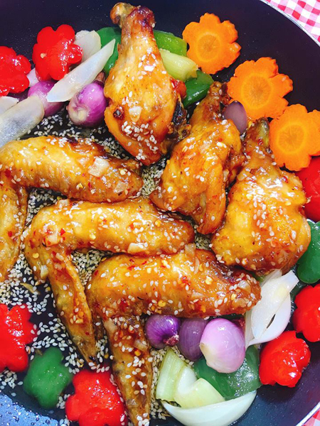

## Nguyên liệu:

- 4 cái cánh gà  
- Một vắt nhỏ me  
- Vừng, ớt  
- Ớt chuông tùy thích  
- Mắm, dầu hào, đường.

=> hơi cay

# 6.Nầm heo chiên mắm tỏi

Nầm sữa dai mềm thấm vị mắm tỏi mặn ngọt, tỏi chiên béo bùi lạ miệng, là món nhậu khoái khẩu cho ông xã vào ngày cuối tuần.

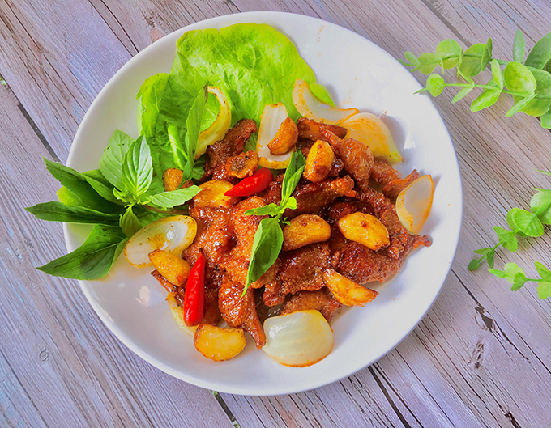

## Nguyên liệu:

- 200 gr nầm heo  
- 5-10 tép tỏi  
- Hành tây  
- Tỏi ớt băm

=> cay

# 7.Cháo mọc nấm bào ngư

Chỉ cần 3 bước đơn giản, bạn đã có ngay chén cháo thơm lừng đầy dinh dưỡng với nấm bào ngư dai ngọt và mọc thơm ngon.

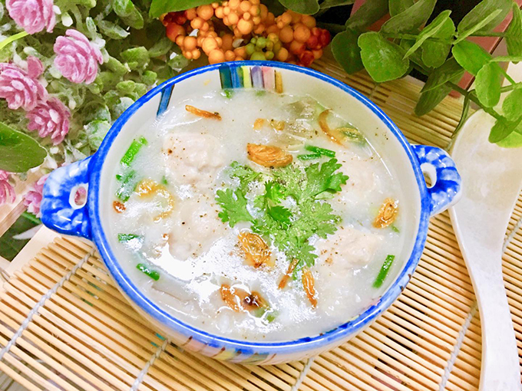

## Nguyên liệu:

- Giò sống  
- Nấm bào ngư xám  
- Hành lá  
- Hành phi  
- Gạo

* + ko cay

# 8.Gỏi bao tử heo trộn ớt chuông

Món gỏi bao tử heo giòn sật, ăn vui miệng, kèm ớt chuông nhiều màu sắc, bổ sung vitamin cho cơ thể.

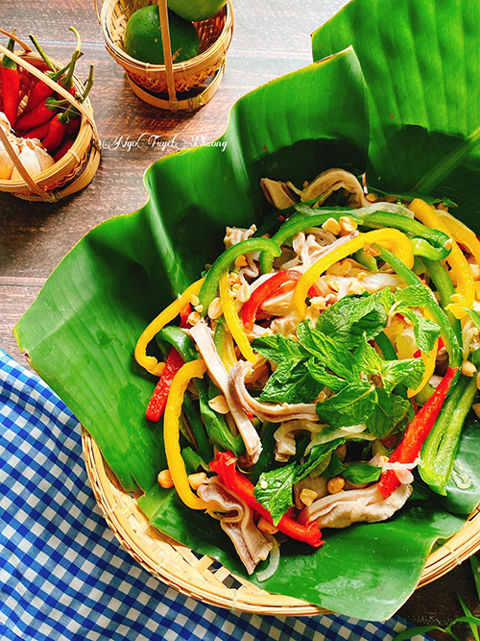

## Nguyên liệu:

- Bao tử heo: 1 cái  
- Ớt chuông  
- Hành tây  
- Rau thơm  
- Chanh, ớt, gừng  
- Đậu rang => cay

# 9.Nem rán nhân thịt gà vàng giòn

Thay vì làm nem rán với thịt lợn xay, bạn có thể thay đổi bằng thịt gà xay để đổi vị món ăn Tết phổ biến ở cả 2 miền.  
Nem rán là một trong những món ăn truyền thống không thể thiếu trong dịp Tết. Hãy biến tấu một chút với nem rán nhân thịt gà. Từng miếng nem giòn thơm ăn kèm nước chấm chua ngọt sẽ làm mâm cơm Tết hấp dẫn và đậm đà hơn.  
  
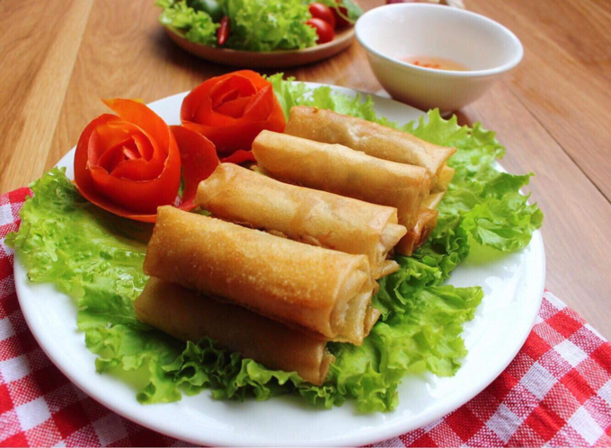

## Nguyên liệu:

- Nấm hương: 50 gr  
- Mộc nhĩ: 2 tai  
- Hành củ: 5 củ  
- Miến dong: 1 bó  
- Cà rốt: 1 củ  
- Hành lá: 3 cây  
- Thịt gà xay: 400 gr

* + ko cay

# 10.Canh kim chi thịt bò cay

Canh kim chi chua cay, thơm ngọt vị thịt bò, ngầy ngậy của đậu phụ non sẽ là món ăn dễ làm và ngon miệng.  
  
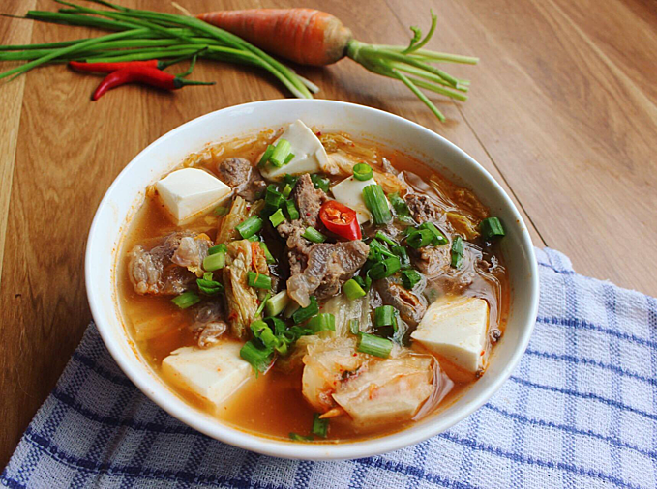

## Nguyên liệu:

- Kim chi  
- Thịt bò: 200 gr  
- Đậu phụ non: 1 hộp  
- Hành lá: 2 cây => cay